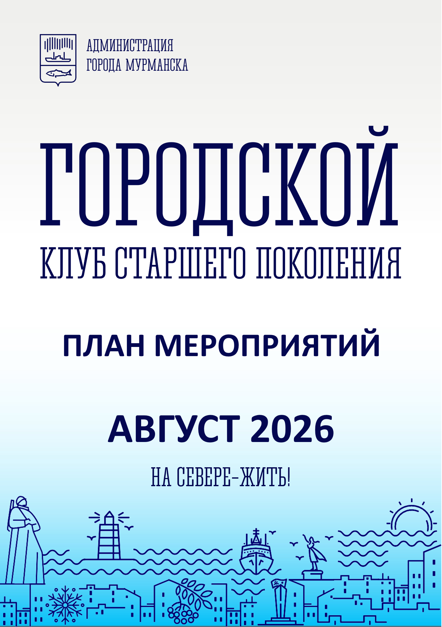
Мероприятия на август 2026
в рамках Городского клуба старшего поколения
и программы «Культурная серебряная жизнь»

Дата, время | Название мероприятия | Адрес | Описание мероприятия
02.08.  15.00  ВС | Танцевальная площадка  «Летние ритмы города» | Площадь  МБУК ДК «Судоремонтник»,  ул. Заводская, 1 | Зажигательные мелодии, участие в тематических конкурсах. Самые активные будут награждены призами и медалями.
04.08.  11.08.  14.00  ВТ | Организованная экскурсия в музей истории города Колы | Мурманска обл.  г. Кола,  пр. Советский, д.41 | История древнейшего города Кольского полуострова, основные событиях в истории Колы XVI – XIX вв., о занятиях и быте жителей сурового северного края, познакомиться с достопримечательностями города, увидеть уже утраченные памятники старины.
05.08  17.00  СР | Торжественное открытие выставки живописи Александра Самоделова «Геометрическая абстракция. Энергия цвета и формы» | Отдел Мурманского областного художественного музея «Культурно-выставочный центр Русского музея  ул. Софьи Перовской, 3, 2 этаж | В течение первого часа выставка работает бесплатно, на ней будет присутствовать сам автор  живописи  Александр Самоделов
05.08.  15.00  СР | «Танцевальная волна» – летняя танцевальная площадка | Центр современной культуры и творчества,  ул. Зои Космодемьянской, 2а  проведение на улице при благоприятных погодных условиях | Выступления вокальных коллективов города, мастер-классы по танцевальным стилям, а также развлекательная программа для граждан старшего поколения с ретро музыкой и душевным общением.
05.08.  15.00  СР | Урок информационной грамотности «Смартфон от А до Я» (клуб «Визиты внимания») | Городская библиотека № 24,  ул. Шабалина, д. 59 | «Фотокамера в смартфоне». Основные обозначения  , порядок переключения режимов, оптимальные, понятия и их значение
06.08.  11.00  ЧТ | Экскурсия в музей  Сергея Александровича Есенина | Мурманская областная детско-юношеская библиотека  им. В.П. Махаевой,  ул. Буркова д. 30 | Музей расположен  с левой стороны от центрального входа  Библиодвиж
07.08  14.00  ПТ | Интерактивная экскурсия  «Мужской портрет в отечественном изобразительном искусстве  XVIII-XX вв.» | Мурманский  областной художественный музей  ул. Коминтерна, 13 | Эволюция мужского портрета сквозь века увидим, как художники разных эпох раскрывали характер, статус и внутренний мир своих героев.
07.08.  15.00  ПТ | Мастер-класс по ткачеству  «Нитка за ниткой» | Центр современной культуры и творчества,  ул. Зои Космодемьянской,  д. 2а | Знакомство с основами ручного ткачества на станке, освоения базовых переплетений и создание небольшого изделия – декоративное панно, (материалы предоставляются организаторами)
08.08.  13.00-18.00  СБ | Творческая мастерская  «Своими руками» | Городская библиотека № 24,  ул. Шабалина, д. 59 | 13:00 мастерская «Роспись акрилом»;  15:00 мастерская «Рисунок цветными карандашами»  С собой магнитный холст 7х7см
09.08.  14.00  ВС | Открытие персональной выставки  Скорова Сергея Васильевича «Творчество как образ жизни» | АРТ-пространство МБУК ДК «Судоремонтник»,  ул. Заводская, 1 | На выставке будут представлены работы художника за десятилетний период.
09.08.  15.00  ВС | Танцевальная площадка  «Летние ритмы города» | Площадь  МБУК ДК «Судоремонтник»,  ул. Заводская, 1 | Вас ждут зажигательные мелодии, участие в тематических конкурсах. Самые активные участники будут награждены призами и медалями. Играют самодеятельные коллективы ДК.
12.08.  15.00  СР | «Танцевальная волна» – летняя танцевальная площадка | Территория центра современной культуры и творчества,  ул. Зои Космодемьянской, д. 2а  проведение на улице при благоприятных погодных условиях | Выступления вокальных коллективов города, бесплатные мастер-классы по различным танцевальным стилям, а также специальная развлекательная программа для граждан старшего поколения с ретро-музыкой и душевным общением.
13.08.  12.00  ЧТ | Мастер класс в технике простого плетения  «Подставка под горячее» | Центр культурного развития,  ул. Аскольдовцев,  д. 39 | Участники создадут украшение для интерьера. Все материалы предоставляются.
14.08.  15.00  ПТ | Тематическая встреча «Жизнь и судьба Георгия Данелии» | МБУК «ЦГБ»  Центральная детская библиотека,  ул. Беринга, д. 28 | Знакомство с жизнью и творчеством кинорежиссера  Г. Н. Данелии
15.08.  12.00  СБ | В рамках проекта «Северное долголетие»:  мастер-класс по хореографии «СеверПляс» | Танцевальный зал центра современной культуры и творчества,  ул. Зои Космодемьянской, 2а | Знакомство с русским народным танцем и основными элементами. Под руководством опытного хореографа участники освоят базовые движения, узнают об особенностях народной хореографии
16.08.  15.00  ВС | Танцевальная площадка  «Летние ритмы города» | Площадь  МБУК ДК «Судоремонтник»,  ул. Заводская, д. 1 | Вас ждут зажигательные мелодии, участие в тематических конкурсах. Самых активных участников наградят призами и медалями.
17.08.  11.00  ПН | Военно-морской музей Северного флота | Дом офицеров Северного флота,  ул. А. Торцева, д. 15 | Организованная экскурсия
19.08.  15.00  СР | В рамках программы «Северное долголетие»  «Танцевальная волна» – летняя танцевальная площадка | Территория центра современной культуры и творчества  ул. Зои Космодемьянской, д. 2а  проведение на улице при благоприятных погодных условиях | Выступления вокальных коллективов города, мастер-классы по различным танцевальным стилям, а также специальная развлекательная программа для граждан старшего поколения с ретро-музыкой и душевным общением
19.08.  15.00  СР | Мастер-класс «Цветочная картина в технике квиллинг» | МБУК «ЦГБ»  Детская библиотека № 2,  ул. Лобова, д. 46 | Цветочная композиция на картоне из бумажных полосок в технике квиллинг
21.08.  14.00-16.00  ПТ | Тематическая встреча  «Открывая мир» | Городская библиотека № 24,  ул. Шабалина, д. 59 | 14:00 Путешествие по Рио-де-Жанейро;  16:00 Просмотр анимационного мультфильма
21.08.  15.00  ПТ | «Лувр».  Лекция из цикла "Истории мировых коллекций" | Мурманский областной художественный музей,  ул. Коминтерна, д.13 | Лекция ко дню рождения Лувра, двери которого впервые были открыты для публики в 1793 году
21.08.  15.00  ПТ | Концерт живой музыки  «Летний джаз» | Центр современной культуры и творчества,  ул. Зои Космодемьянской, д. 2а | Зрителей ждет концерт живой музыки в исполнении артистов НСК ВИА «Мозаика».
22.08.  13.00-18.00  СБ | Программа  выходного дня «Культурный код» | Городская библиотека № 24,  ул. Шабалина, д. 59 | 13:00 мастерская «Делаем картину в технике кинусайга»;  15:00 квиз «От А до Я»  принести разноцветные лоскутки ткани с собой
23.08.  15.00  ВС | Танцевальная площадка  «Летние ритмы города» | Площадь  МБУК ДК «Судоремонтник»  ул. Заводская, 1 | Зажигательные мелодии, участие в тематических конкурсах. Самые активные участники будут награждены призами и медалями. На протяжении всей программы подарят своё творчество самодеятельные коллективы ДК
25.08  15.00  ВТ | Экскурсия в музее истории Мурманской железной дороги | Дом культуры железнодорожников  Ул. Октябрьская д. 13 | Историческая экспозиция мурманских железнодорожников создана в 1995 году
26.08.  15.00  СР | В рамках программы «Северное долголетие»  «Танцевальная волна» – летняя танцевальная площадка | Территория центра современной культуры и творчества  ул. Зои Космодемьянской, 2а  проведение на улице при благоприятных погодных условиях | В программе: выступления вокальных коллективов города, мастер-классы по танцевальным стилям, а также специальная развлекательная программа для граждан старшего поколения с ретро-музыкой и душевным общением.
26.08  16.00  СР | Экскурсия в Мурманский арктический университет | Мурманский арктический университет,  ул. Спортивная д. 13 корпус В | Организованная экскурсия в сопровождении экскурсовода
27.08.  12.00  ЧТ | Мастер-класс в технике  Айрис фолдинг  «Цветы лета» | Центр культурного развития,  ул. Аскольдовцев,  д. 39 | Художественная техника создания объёмных композиций с помощью бумаги и клея
28.08.  15.00  СБ | Интеллектуальная игра «Век кино» | МБУК «ЦГБ»  Центральная детская библиотека,  ул. Беринга, д. 28 | Участники в игровой форме проверят свою эрудицию и знания об отечественных фильмах
29.08.  12.00  СБ | В рамках проекта «Северное долголетие»:  мастер-класс по хореографии «СеверПляс» | Танцевальный зал центра современной культуры и творчества,  ул. Зои Космодемьянской, 2а | Знакомство с русским народным танцем и основными элементами. Под руководством опытного хореографа участники освоят базовые движения, узнают об особенностях народной хореографии
30.08.  15.00  ВС | Танцевальная площадка  «Летние ритмы города» | Площадь  МБУК ДК «Судоремонтник»,  ул. Заводская, 1 | Вас ждут зажигательные мелодии, участие в тематических конкурсах. Самых активных участников наградят призами и медалями.

